Қысқа мерзімді жоспар

Сабақтың тақырыбы:  №1 практикалық жұмыс  «Қауіпсіздік техникасының ережелерімен және зертханалық құрал-жабдықтармен танысу» |  |  |  | Мұғалімнің аты-жөні:  Күні:
СЫНЫП: 7 |  | Қатысқан оқушылар саны: |  |  | Қатыспаған оқушылар саны: 0
Сабақ негізделген оқу мақсаттары |  | 7.1.1.1 -химия ғылымының нені оқытатынын білу  7.1.1.2 -химиялық лабораторияда және кабинетте жұмыс жүргізу кезіндегі қауіпсіздік техникасының ережелерін білу және түсіну
Сабақ нәтижесі: |  | Оқушылардың барлығы мынаны орындай алады: Оқулықта берілген және қосымша тапсырмаларды орындайды. Жазба жұмыс жасайды. Сұраққа жауап береді. Химиялық тәжірибе кезіндегі қауіпсіздік техникасы ережелерімен мұқият танысады.  Оқушылардың көбісі мынаны орындай алады: Топтық жұмысты брлесе орындайды.Өз бетінше жұмыс жасайды. Сұраққа жауап береді. Қосымша үлестірме ресурстармен жұмыс жасайды.  Оқушылардың кейбіреуі мынаны орындай алады:  Оқулықтан тыс берілген қосымша тапсырмалады орындайды, тақырып бойынша қосымша мәліметтер мен дәлелдер келтіре алады.
Бағалау критерийі |  | Жеке, жұптық, топтық тапсырмаларды орындай алады. Сабақ барысында тыңдаушының назарын өзіне аудара алады.
Тілдік құзіреттілік |  | зертханалық құрал-жабдықтар
Ресурстар |  | Химиялық ыдыстар мен құралдардың суреттері бар плакаттар, слайдтар.  Кәрлен ыдыстар, шыны ыдыстар, шыны түтіктер, қасықтар, құйғы, құтылар, стакандар,таразы, цилиндр, тығындар, қысқыштар, бюретка, мұздатқыштар, сүзгі қағазы, қысқыш,тамшуыр, сынауық, сынауық салатын штатив, су, саз, құм, күкірт.
Әдіс-тәсілдер |  | Сұрақ-жауап, әңгімелеу, түсіндіру, ойын, көрнекілік. Рефлексия.
Пәнаралық байланыс |  | Қазақ тілі.
Алдыңғы оқу |  | зертханалық құрал-жабдықтар
Сабақтың жоспары
Жоспарланған уақыт | Сабақ барысы : |  |  |  |  |  | Бағалау түрлері
Басталуы  5 минут | Бағалау парақшасымен таныстыру  Топтарға бөлу.  Себетпен конфет әкелу. Оқушыларға себеттен конфет алуларын сұраймын.Конфеттің түрлеріне қарай 3 топқа бөлініп отырады.  1-топ «Сары кәмпиттер»  2-топ «Көк кәмпиттер»  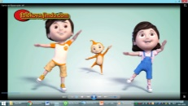  3-топ «Қызыл кәмпиттер»  Психологиялық ахуал қалыптастыру:  «Қызыл гүлім-ай» би |  |  |  |  |  | Тапсырманы орындаған әр балаға конфеттер беріп отырамын.
Жаңа білім  10 минут | Білу және түсіну  Берілген мәтіндерді балалар оқып алады.  «Сақина салмақ ойыны»  Балалар біз бүгін сақина салмақ ойынын ойнаймыз. Бұл ойынның бүгіінгі ерекшелігі кімнің қолында сақина қалса менің сұрағыма жауап береді? |  |  |  |  |  | Оқулық,  мәтіндер.
Ортасы  10 минут | Қолдану  Практикалық жұмысты орындау барысы:  Химия кабинетiндегi қауiпсiздiк техникасынын негiзгi ережелерi:  - Лабораторияда және кабинетте тек химия пәнінің мұғалімі бар кезде әрі оның рұқсатын алып жұмыс істеу керек.  - Алдымен әрбір орындалатын жұмыспен танысып, ондағы қолданылатын заттардың қасиеттерімен, құрал-жабдықтардың нақты өздерімен танысып, әрі не үшін қолданылатынын айқындап алу керек.  - Химиялық лаборатория мен кабинетте жұмыс кезіндегі қауіпсіздікті қамтамасыз ететін дүниелердің: алғашқы көмек көрсететін қобдишаның, көзді жуатын айдалған судың, өрт сөндіргіштің, оттың бетін жауып кішігірім өртті сөндіретін жамылғыш пен құм салғыш ыдыстың, қан тоқтатқыш қоспаның, йод ерітіндісінің, т.б. тұрған жерін дәл біліп алу керек.  - Кез келген жұмысты орындаудан бұрын оқушы үстіне арнайы жұмыс халатын киіп, қажет болса көзіне қорғауыш көзілдірік, тіпті газтұтқыш арнайы тұмылдырық киіп алғаны дұрыс. Аяқкиімінің де жан-жағы жабық болғаны жөн, қолға арнайы қолғап кию де қажет болуы мүмкін. Егер оқушының шашы ұзын болса, оны жинап қою керек.  - Тәжірибеге кірісердің алдында жұмыс үстелінің үстінен артық дүниені, соның ішінде оқулықтар мен басы артық қағаздарды шетке алып қою керек.  - Реактив салынған ыдыстың сыртында жазылған заттың формуласын кем дегенде екі рет қарап, іздеп отырған затың дәл сол ма айқындап алған жөн.  - Реактивтерді қолмен ұстауға, дәмін татып көруге болмайды. Егер газ күйіндегі заттың иісін сезгің келсе, оның ыдысын мұрыннан алысырақ ұстап, аздап желпіп көруің керек. Оны дұрыс орындауды мұғалім мен лаборант көрсетіп береді.  - Реактиві бар ыдыстың аузына үңілмейді, жанынан қарайды. Сынауықтың ашық аузын оқушы өзіне немесе жанындағы адамға қаратып ұстамауы керек.  - Артық алынған реактивтің қалғанын таза зат салынған ыдысқа салуға немесе құюға болмайды. Лабораторияда және кабинетте тек таза зат пен таза ыдыстарды қолданатынын үнемі есте ұстаған жөн.  - Тәжірибеге қажетті заттарды мүмкіндігінше дәл мөлшерде және аз етіп алыңдар. Реактивтерді үнемді қолдана білу керек.  - Қышқылдармен және сілтілермен жұмыс істегенде абай болыңдар! Егер реактив денеге немесе киімге тиіп кетсе, бірден суды көбірек пайдаланып, жуып жіберген дұрыс.  - Реактивтің әсерінен денедегі аздап күйіп қалған жерді суық ағынды сумен жақсылап шаю керек. Содан кейін барып тиісті дәрігерлік көмек көрсетіледі.  - Лабораторияда немесе кабинетте орынсыз жүре беруге, дауыс көтеріп сөйлеуге болмайды, өйткені басқаларға кедергі келтіресіңдер.  - Мұғалімнің рұқсатынсыз таныс емес затты алып пайдалануға болмайды.  - Жұмыс соңында қолданылған құрал-жабдықтарды, реактивтерді, қыздырғыш құралдарды өз орындарына апарып қою керек. Реактивтердің қалдығын ережеге сай мұғаліммен немесе лаборантпен келісіп алып, аластау керек.  - Химиялық лабораториядан немесе кабинеттен шығар алдында суды тоқтатқандығыңа, газды және электр қыздырғыш торды өшіргендігіңе, т.т. көз жеткізу қажет.  - Газ жанарғысын, спиртшамды және электр қыздырғыштарды пайдаланудың өзіндік ерекшеліктері бар, соларды бұлжытпай орындау керек. Олармен жұмыс істеуді мұғалімнің немесе лаборанттың көмегімен игерген дұрыс.  - Ең бастысы өзің білмесең не күмәндансаң, мұғалімнен сұрап алу қажет  Талдау  «Ыстық орындық» орындық әдісі  (Бір оқушы алдыңғы жақта, орындықтар оны айнала қоршай орналастырылады.  Жаттығудың сипаттамасы:  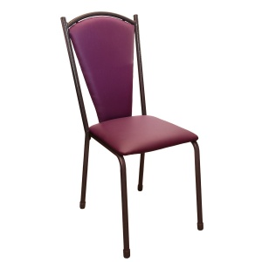  Бір оқушы алға шығып өз пікірін айтып және тақырып бойынша сұрақтарға жауап береді. Сұрақты анағұрлым мазмұнды қылу үшін, оқушылар белгілі бір пікір бойынша бірлесіп алға шығып сөйлей алады.  Төменде көрсетілген химиялық ыдыстардың аттарын жаз. |  |  |  |  |  | Оқулық,қабырғаға ілінген ватмандар, түрлі-түсті маркерлер  «Ыстық орындық» орындық әдісі, сұрақтар, орындық.
Сергіту сәті  2 минут | «Қыдырып қайтайық!»  би билеу |  |  |  |  |  | Оқушылар би билеп сергіп қалады.
Аяқталуы  Сабақты бекіту  10 минут | Синтез  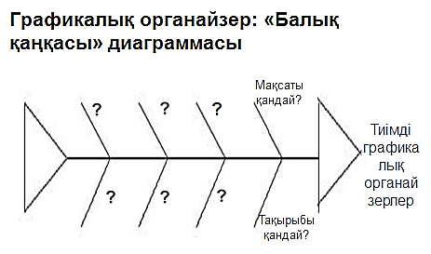 |  |  |  |  |  | Графикалық органайзер: «Балық қаңқасы» диаграммасы
Бағалау  5 минут  Кері байланыс  3 минут | 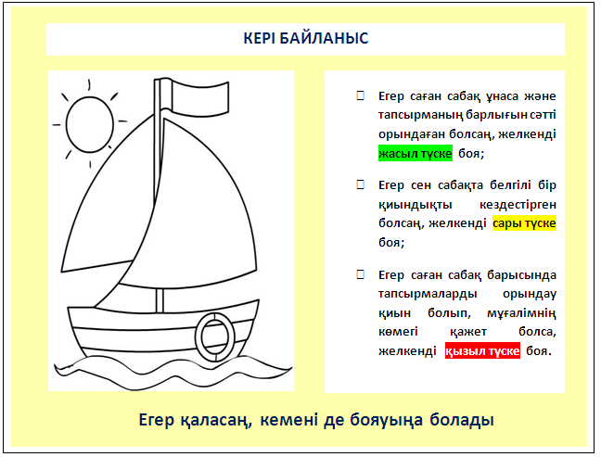 |  |  |  |  |  | Кері байланыс кемесі
Қосымша ақпарат
Саралау – Сіз қосымша  көмек көрсетуді қалай  жоспарлайсыз? Сіз  қабілеті жоғары  оқушыларға тапсырманы  күрделендіруді қалай  жоспарлайсыз? |  |  | Бағалау - Оқушылардың  үйренгенін тексеруді  қалай жоспарлайсыз? |  |  | Пəнаралық байланыс  Қауіпсіздік жəне еңбекті  қорғау ережелері  АКТ-мен байланыс  Құндылықтардағы  байланыс
Рефлексия  Сабақ / оқу  мақсаттары  шынайы ма?  Бүгін оқушылар  не білді?  Сыныптағы ахуал  қандай болды?  Мен жоспарлаған  саралау шаралары  тиімді болды ма?  Мен берілген  уақыт ішінде  үлгердім бе? Мен  өз жоспарыма  қандай түзетулер  енгіздім жəне  неліктен? |  |  | Төмендегі бос ұяшыққа сабақ туралы өз пікіріңізді жазыңыз.  Сол ұяшықтағы Сіздің сабағыңыздың тақырыбына сəйкес  келетін сұрақтарға жауап беріңіз.
Қорытынды бағамдау
Қандай екі нəрсе табысты болды (оқытуды да, оқуды да ескеріңіз)?
1:
2:
Қандай екі нəрсе сабақты жақсарта алды (оқытуды да, оқуды да ескеріңіз)?
1:
2:
Сабақ барысында мен сынып немесе жекелеген оқушылар туралы менің келесі сабағымды
жетілдіруге көмектесетін не білдім?

